Familien-Erfolgsgeschichte in der Druckbranche
Die Hamburger RieckDruck GmbH feiert 100-jähriges Jubiläum
Am 5. Januar 2020 wird die in Hamburg gegründete Druckerei 100 Jahre alt. Gestartet als traditionelle Buchdruckerei, wandelte sich das Familienunternehmen zu einem technologisch führenden, innovativen Full Service-Anbieter für Print, Packaging und Kreation. Mittlerweile macht sich mit Nathalie und Tobias Rieck die vierte Generation bereit, die Unternehmensführung zu übernehmen. Sogar bei Baby Mailin Rieck, Nathalie Riecks Tochter, erwacht bereits das Interesse an Farben…
RieckDruck ist ein Paradebeispiel für den speziellen Geist von Familienunternehmern. Während im Zuge des technischen Wandels und des Aufkommens von Onlinedruckereien vor rund 10 Jahren viele Druckereien vom Markt verschwunden sind, floriert RieckDruck unter Leitung von Wolfgang Rieck. Er stellte das Unternehmen als Werbedienstleister von A bis Z für mittlere und große Firmen auf. Mit der in 2010 gegründeten Werbeagentur RieckMedia umfasst das Angebotsportfolio mittlerweile von der Ideenfindung für Printwerbung bis zur Entwicklung von Verpackungslösungen auch alle kreativen, konzeptionelle und grafischen Leistungen. Aber die Familie Rieck kann noch mehr: Für große Filialisten übernimmt sie beispielsweise alles rund um Verkaufsförderungsaktivitäten. Sie produziert Schaufensterfolien, Displays und Aufhänger in verschiedenen Größen und sorgt dafür, dass jede Filiale termingerecht die für sie individuell zusammengestellten Werbematerialien erhält.
Wenn es um Umwelt und Nachhaltigkeit geht, nimmt RieckDruck eine Vorreiterrolle in der Branche ein. Beim Umzug des Unternehmens in den Businesspark von Tornesch nutzte man die Chance nicht einfach nur zur Erweiterung. Die Riecks bauten ihre neuen Büro- und Hallengebäude bewusst ökologisch und gestalteten die Produktion so ressourcenschonend, sauber und klimaneutral wie irgend möglich. Zudem beraten sie ihre Kunden seitdem, wie sich schöne, wirkungsvolle Printprodukte erstaunlich einfach umweltfreundlich herstellen lassen.
Falls Sie Interesse an einem nachhaltigen Außenauftritt haben, finden Sie hier kostenlose Tipps: https://www.rieckdruck.de/umwelt/nachhaltigkeit/
Langfristiges Denken, Familiensinn und Innovationsfreude – so schreibt man Erfolgsgeschichten.
Bildmaterial in 300 dpi: http://ftp.rieckdruck.de/RD_Pressebilder.zip
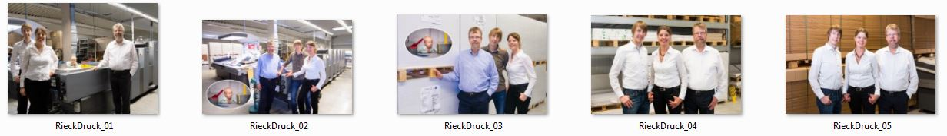
Für Interviewanfragen zu Themen wie Nachfolge, umweltfreundliche Printprodukte und Papier in digitalen Zeiten wenden Sie sich bitte an:
Nathalie Rieck
RieckDruck GmbH
04120 / 70686-67
N.Rieck@RieckDruck.de

